UNIVERZITET U TUZLI - FAKULTET ELEKTROTEHNIKE
Godina studija: I Predmet: OSNOVI ELEKTROTEHNIKE

Zadaci za pismeni ispit – II kolokvij ''JSS'' – 18.06.2004.

1.) Odrediti ekvivalentnu otpornost između tačaka A i B, za grupu otpornika prikazanih na slici 1., ako je R=27[Ω]. | 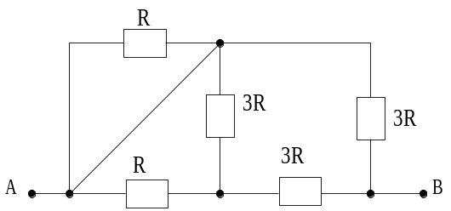
2.) Metodom potencijala čvorova odrediti struje u svim granama kola sa slike 2. Poznato je: E₁=E₃=150[V], E₂=100[V], E₄=600[V], E₅=200[V], R₁=R₆=50[Ω], R₂=20[Ω], R₃=80[Ω], R₄=100[Ω], R₅=300[Ω], R₇=200[Ω], R₈=25[Ω].  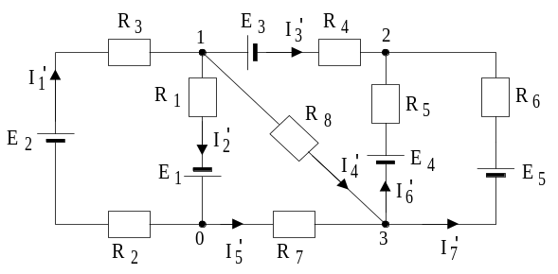 | 3.) Za oba položaja prekidača P u električnom kolu prikazanom na slici 3., odrediti napone i naelektrisanja na svim kondenzatorima. Poznato je: E₁=E₂=100[V], C₁=C₂=C₃=1[nF], R₁=R₂=R₃=10[Ω].  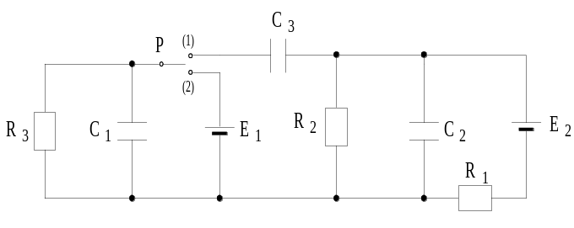

Predmetni nastavnik: dr.sci.Izudin Kapetanović, redovni profesor
Saradnici: Tatjana Konjić, docent
Majda Tešanović, asistent
Mensur Kasumović, asistent
Mario Pejdanović, asistent

